ESERCIZIO:

- Riprodurre il seguente foglio elettronico e salvarlo con il nome schedina:
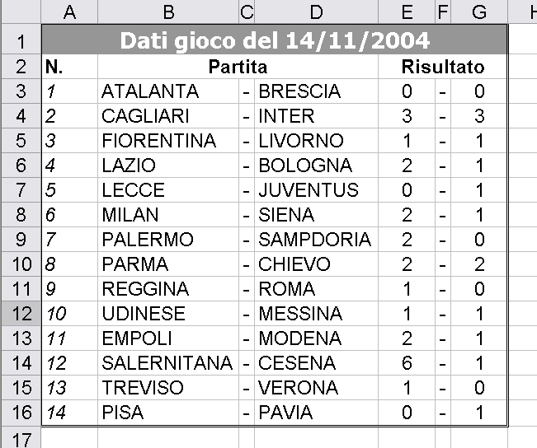
- Scrivere “Reti” nella cella H2 e inserire il totale delle reti per partita nell’intervallo H3:H16.
- Nelle celle E17 e G17 calcolare il totale delle reti in casa e fuori. Calcolare il totale complessivo nella cella H17.
- Nell’intervallo compreso tra I3:K16 inserire una funzione per calcolare i valori percentuali delle reti sul totale in casa o fuori nel caso in cui la cella non contenga “-“, e un “-“ altrimenti.
- Unire le celle I2:K2 e scrivere il testo “Perc.”. Nella cella L2 scrivere il testo “Segno”.
- Nell’intervallo L3:L16 inserire la funzione appropriata per inserire 1-2 oppure X.

